**授课教师操作手册**

**网址：<http://chuangyi.cssbkj.com/>**

**1.登录首页点击“培训管理”模块。**

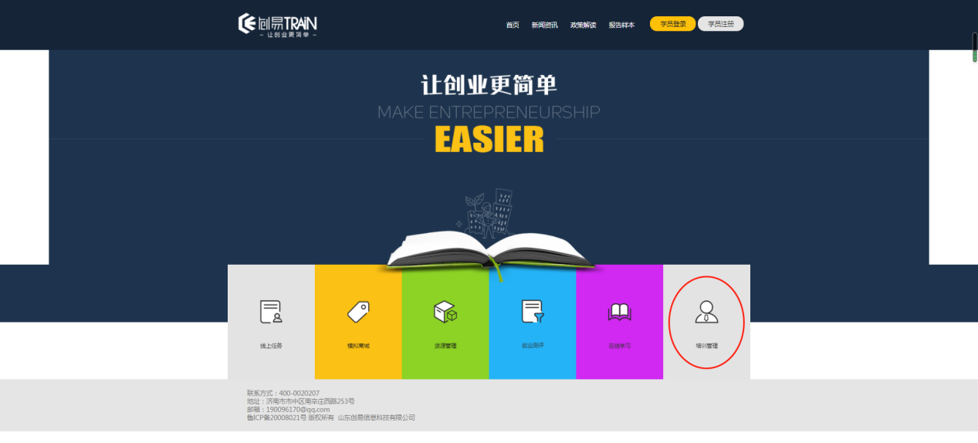**2.进入培训管理页面选择“合作老师”选项，输入账号、密码。（账号是个人身份证号，首次使用老师可以技术人员注册）**

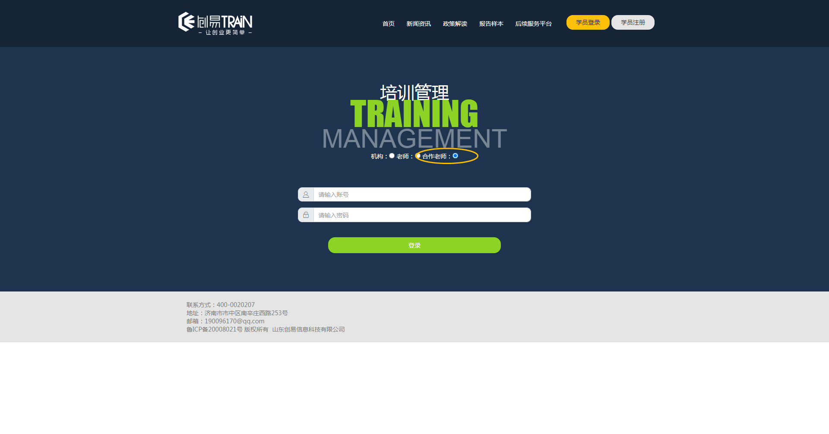

**3.学员管理：可查询学员个人信息和成果、计划书、线上考试得分**

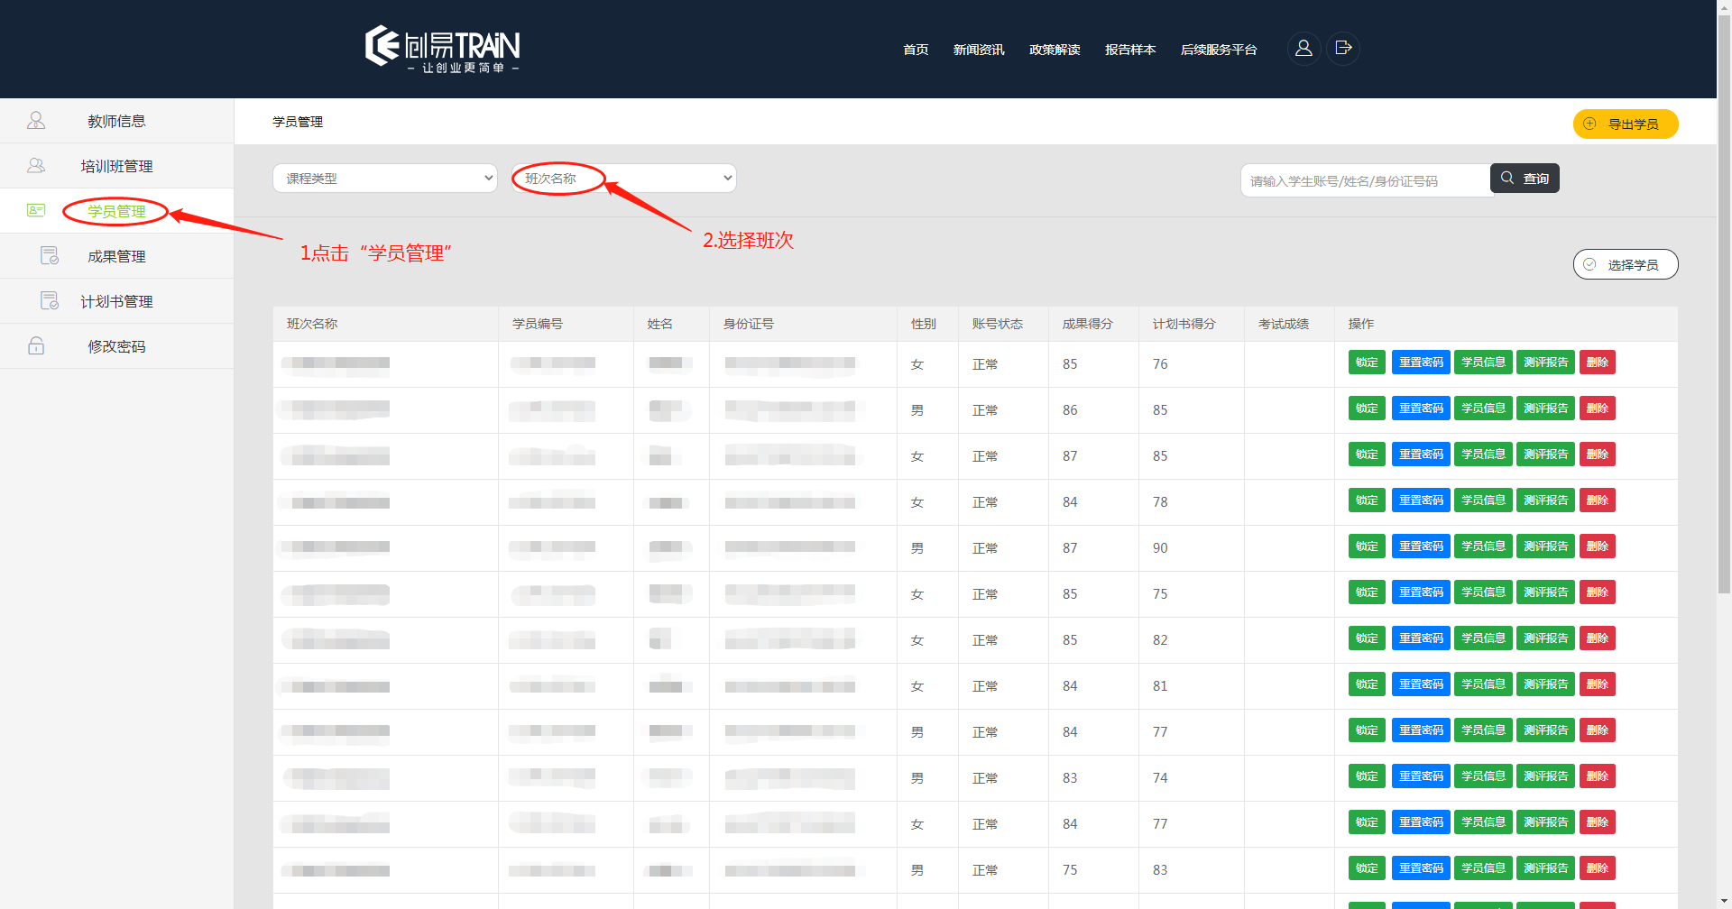

**4.成果管理：查看学员提交成果详情进行打分管理**

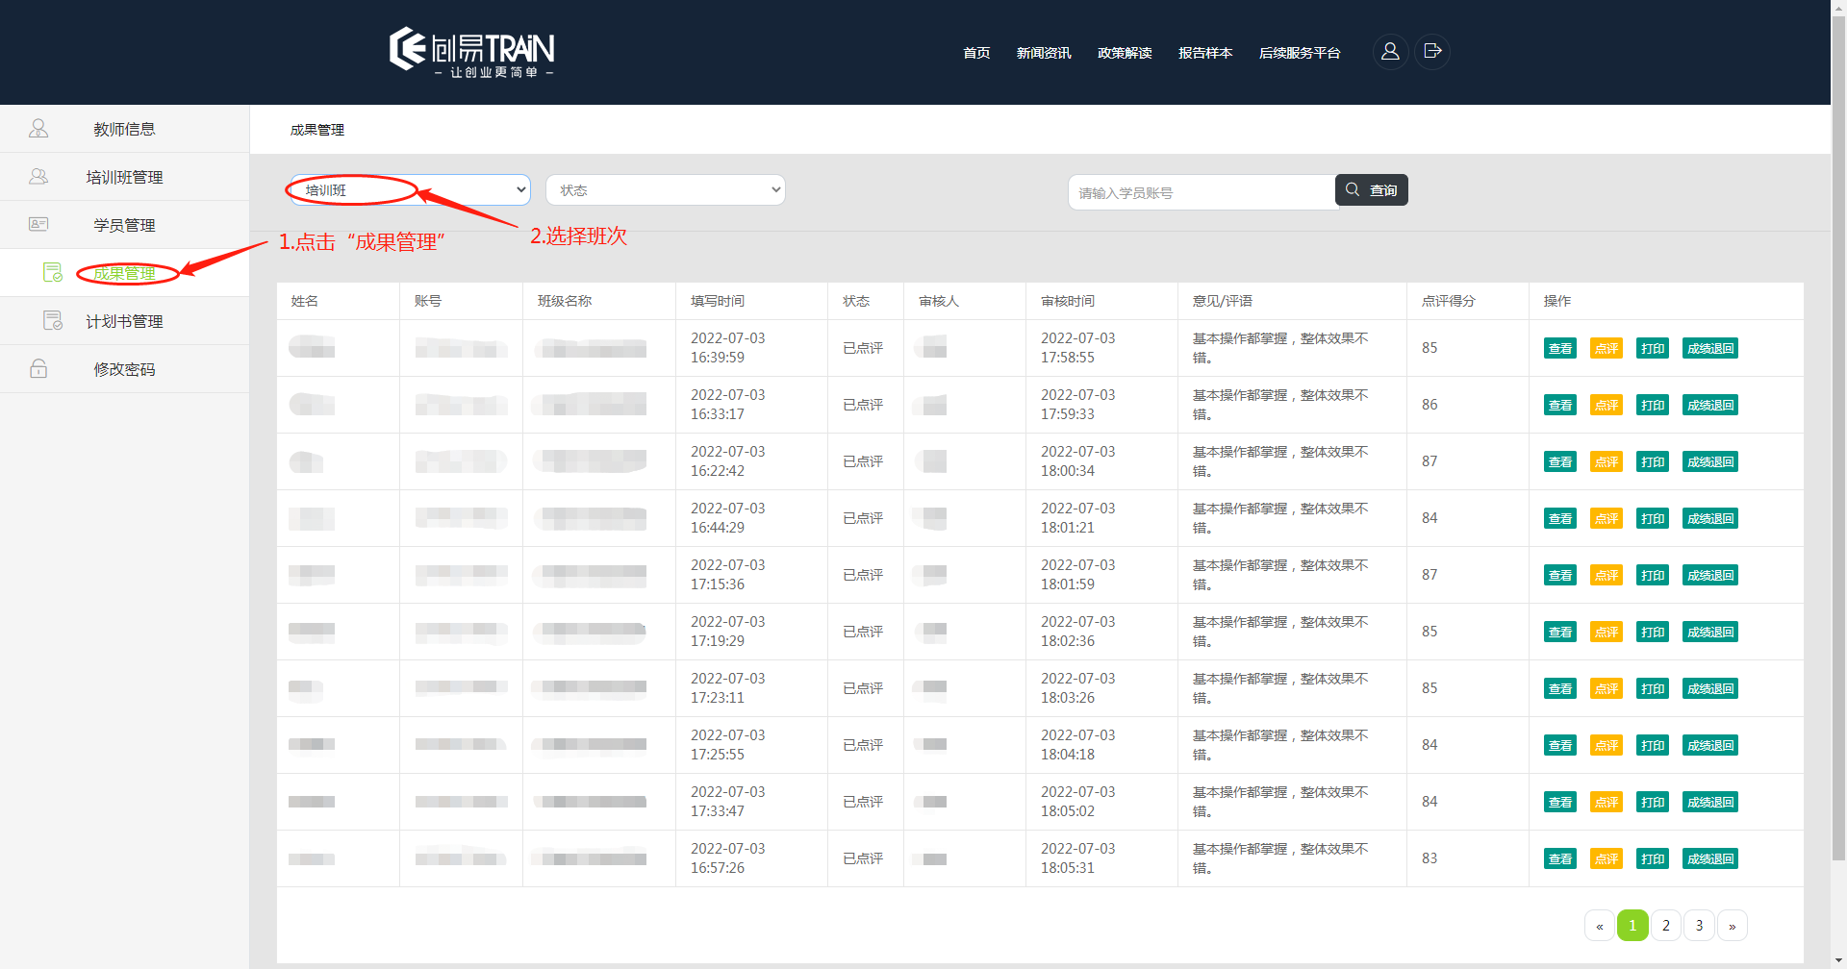

**5.计划书管理：查看学员提交计划书详情进行打分管理**

